I этап: Решение о компенсации расходов лиц, работающих в районе Крайнего Севера
Решение о компенсации расходов лиц, работающих в районе Крайнего Севера заполняется в двух случаях:
1) при получении аванса на оплату проезда к месту отпуска (туда и обратно);
2) для формирования отчета о расходах подотчетного лица обязательно надо заполнить решение о компенсации расходов лиц, работающих в районе Крайнего Севера.
P. S. Решение о компенсации заполняется единоразово при оплате проезда к месту отдыха и обратно. Дублировать данный документ НЕ НАДО.
По возвращении из отпуска в ТРЕХДНЕВНЫЙ срок необходимо отчитаться за отпуск (к месту отдыха и обратно). Для этого нужно заполнить «Отчет о расходах подотчетного лица». (Это касается только тех, кто получил аванс).
Создание решения о компенсации расходов лиц, работающих в районе Крайнего Севера
№ п/п | Действие
1 | Входим в «1С.Бухгалтерия государственного учреждения 2.0» | 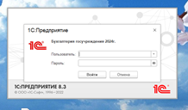 | В строке «ПОЛЬЗОВАТЕЛЬ» выбрать из списка свои Ф. И. О. в формате «Ф. И. О._ПОДОТЧЕТНОЕ ЛИЦО», нажимаем
 |  | 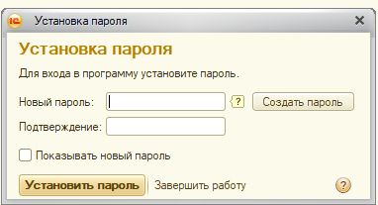 | Примечание – При первичном входе в программу будет предложено создать пароль (его необходимо обязательно ЗАПОМНИТЬ).  В случае отсутствия Вас как пользователя обращаться по телефону 8(3462)762800 (доб.01561#)
2 | В верхней панели выбираем «Авансовые отчеты» | 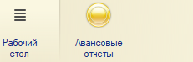
3 | В выпадающей табличке выбрать «Решение о компенсации (Крайний Север)» | 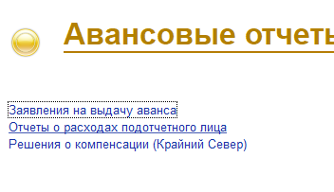
4 | В строке «Подотчетное лицо» печатаем свои Ф. И. О. (полностью)
 |  | Нажать кнопку «Создать» 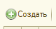
5 | Заполнить строку «Подотчетное лицо», прописав свои Фамилию, имя, отчество (полностью)
6 | Заполнить строку «Документ-основание». Для этого нажимаем , выбираем «ПРИКАЗ», заполняем его номер и дату рядом в колонках:  1. Дата приема на работу (если не помните, узнаете в отделе кадров).  2. Период отпуска из приказа на отпуск.  3. Период компенсации из приказа на отпуск (в приказе написано «за период работы»).  4. Населенный пункт – место, которое будет считаться местом отдыха | В строке «Документ-основание» нажать значок выпадающих списков: 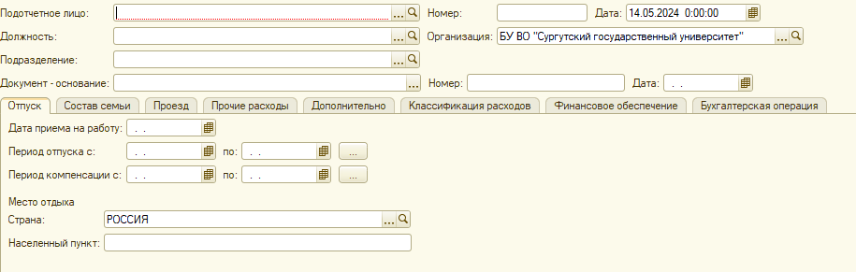  Выбираем приказ.  Примечание – Заполняем все колонки.
 | Пример: | 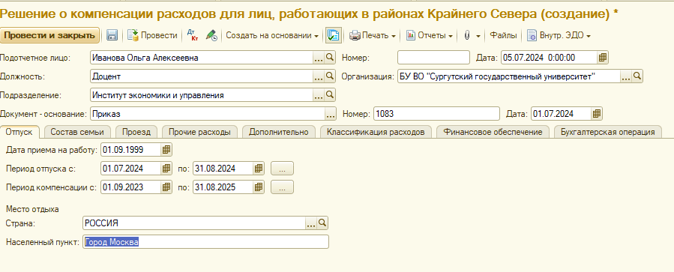
7 | Заполнить 2-ю вкладку «Состав семьи» | Пользуясь кнопкой , добавляем строку и каждую колонку заполняем (прописываем только своих иждивенцев).  Пример заполнения:
8 | Заполнить 3-ю вкладку «Проезд» | 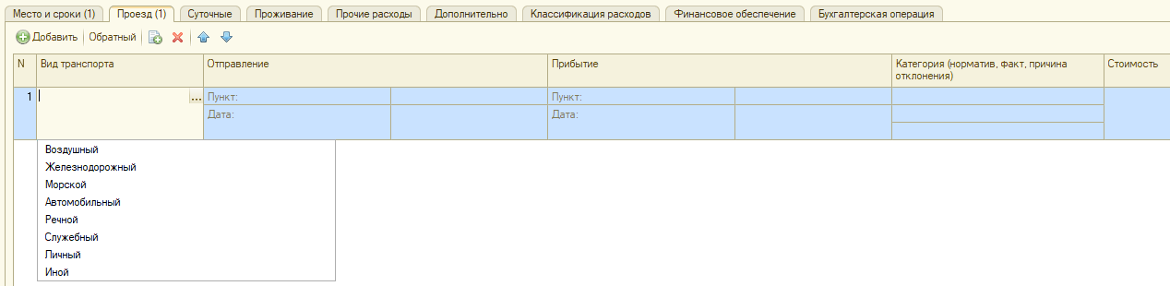  Пользуясь кнопкой , добавляем строку и заполняем при наличии билетов на каждый билет отдельно (даже если это чеки ГСМ, каждый чек заполняется ОТДЕЛЬНО).  Если поездка подразумевает несколько видов транспорта, добавляем нужное количество строк, с заполнением полной информации:  Пример: Если единая маршрут-квитанция:  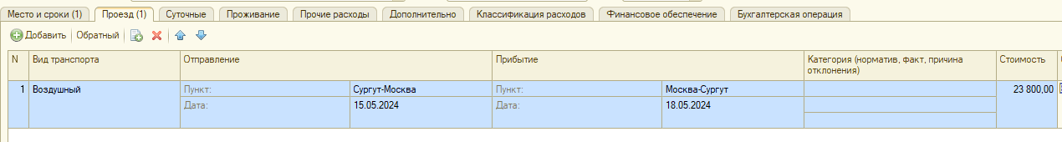  Пример: Маршрут-квитанция в одном направление:  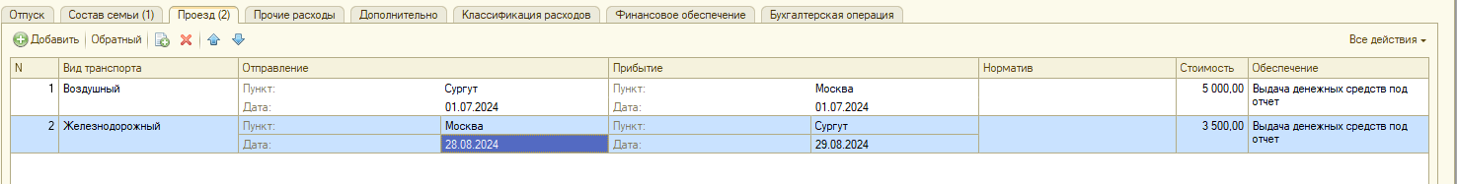  Пример: На личном транспорте – чеки ГСМ:
9 | В случае получение аванса, сканируем пакет документов одним общим файлом и вкладываем в документ: - Приказ; - документы; подтверждающие родство;  - если имеются в наличии билеты, прикладываем их. (Данная вкладка заполняется при получении аванса; в случае уже полного отчета, документы вкладываются в отчет) | Отсканировать документы на рабочий стол компьютера и выгрузить файл с компьютера:  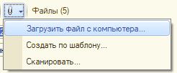  И прикрепляем необходимые документы
10 | Проверка оформления | ПРОВЕРКА У БУХГАЛТЕРА ПЕРЕД ПОДПИСАНИЕМ  каб. 530; телефон: 762964 (1521)

11 | После проверки Подписываем документ «Решение о компенсации расходов» | Выбираем на верхней панели личного кабинета кнопку .  Входим в «Внутренние документы пользователя»:
 |  | Выбираем документ и нажимаем «Подписать» на верхней панели:
12 | Подписываем «Решение о компенсации расходов» | Вводим в выпадающем окне пароль. Для подписания документа используется пароль для входа в 1С (см. п. 1 Этапа 1 данной инструкции):  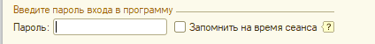

ВАЖНО: ДОКУМЕНТЫ ДОЛЖНЫ БЫТЬ ПЕРЕДАНЫ В КАБ. 530, ИНАЧЕ РЕШЕНИЕ НА АВАНС НЕ БУДЕТ ПРИНЯТО.

II ЭТАП: Отчет о расходах подотчетного лица
По возвращении из отпуска в ТРЕХДНЕВНЫЙ срок необходимо отчитаться при получении аванса.
Заполнить «Отчет о расходах подотчетного лица»
Создание отчета о расходах подотчетного лица
№ п/п | Действие
1 | Входим в «1С.Бухгалтерия государственного учреждения 2.0» |  | В строке «ПОЛЬЗОВАТЕЛЬ» выбрать из списка свои Ф. И. О. в формате «Ф. И. О._ПОДОТЧЕТНОЕ ЛИЦО», Вносим свой пароль
2 | В верхней панели выбираем «Авансовые отчеты»
3 | В выпадающей табличке выбрать «Отчеты о расходах подотчетного лица»
4 | В строке «Подотчетное лицо» печатаем свои Ф. И. О. (полностью)
 |  | Нажать кнопку «Создать»
5 | Заполнить строку «Подотчетное лицо», прописав свои Фамилию, имя, отчество (полностью) | 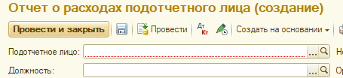
6 | Заполнить строку «Документ-основание». Для этого выбрать данные «Решение о компенсации расходов для лиц, работающих в районе Крайонего Севера». | В строке «Документ-основание» нажать значок выпадающих списков 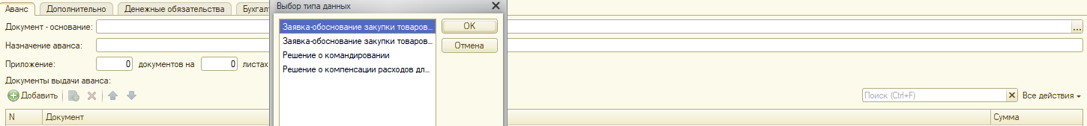  Примечание – Выпадут все оформленные решения о компенсации, выбираем нужное (по срокам отпуска)
7 | Заполнить строку «Назначение аванса» | Печатаем «Оплата проезда к месту отдыха: туда и обратно …….  Например: Оплата проезда к месту отдыха: туда и обратно Сургут–Москва–Сургут (если ездили с Вами иждивенцы, дописываем кол-во: 1 ижд.)
8 | Заполнить вторую вкладку «Проезд» | Впечатать наименование, номер, дату предоставленного документа, а также даты отправления и прибытия и сумму расходов по документу:  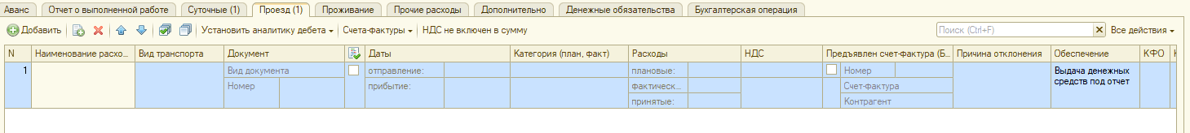
 |  | Каждый второй предоставляемый документ вносится отдельной строкой (новая строка вносится кнопкой «Добавить»). |  | Сумму расхода по документу заполняем только в строке «фактический»
 |  | Примечание – Если изначально не были запланированы расходы, также пользуемся кнопкой «Добавить»
Пример заполнения:
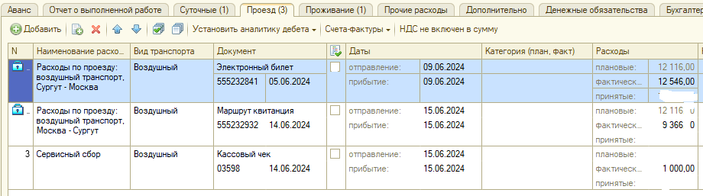
9 | Сохранить всю внесенную информацию в Отчет | Нажать на значок «дискетка»
10 | Приложить ДОКУМЕНТЫ | Список необходимых документов:  Согласно Памятке по тому типу транспорта, которым Вы ездили. Памятки находятся на сайте СурГУ – СОТРУДНИКАМ-ЛЬГОТНЫЙ ПРОЕЗД
 | После заполнения вкладок необходимо отсканировать и вложить необходимые документы.  ДОКУМЕНТЫ СКАНИРУЕМ ОДНИМ ФАЙЛОМ | Для этого нажимаем на значок «скрепка»
 | Отсканировать документы на рабочий стол компьютера и выгрузить файл с компьютера

ОРИГИНАЛЫ ДОКУМЕНТОВ ДОЛЖНЫ БЫТЬ ПЕРЕДАНЫ В КАБ. 530, ИНАЧЕ ОТЧЕТ НЕ БУДЕТ ПРИНЯТ!

11 | После проверки Подписываем два документа: 1) Решение о компенсации расходов; 2) Отчет о расходах подотчетного лица | Выбираем на верхней панели личного кабинета кнопку .  Входим в «Внутренние документы пользователя»:
 |  | Выбираем документ и нажимаем «Подписать» на верхней панели:
12 | Подписываем Отчет | Вводим в выпадающем окне пароль. Для подписания документа используется пароль для входа в 1С (см. п. 1 Этапа 1 данной инструкции):

ВАЖНО: ПОСЛЕ ОФОРМЛЕНИЯ ОТЧЕТА О РАСХОДАХ ПОДОТЧЕТНОГО ЛИЦА ОРИГИНАЛЫ ДОКУМЕНТОВ ДОЛЖНЫ БЫТЬ ПЕРЕДАНЫ В КАБ. 530, ИНАЧЕ ОТЧЕТ НЕ БУДЕТ ПРИНЯТ!

